Jakie grzejniki łazienkowe będą odpowiednie do Twojej łazienki?
Grzejniki łazienkowe to urządzenia, które doskonale ozdobią i podkreślą styl naszych łazienek a dodatkowo utrzymają odpowiednią temperaturę w pomieszczeniu i posłużą jako suszarka do ręczników. Co powinniśmy wiedzieć o tych nowoczesnych urządzeniach do łazienki? Dowiemy się z tego artykułu.

Czym kierować się przy wyborze?
Na rynku wyposażenia łazienek, mamy bardzo duży wybór grzejników łazienkowych. Na początku powinniśmy wziąć pod uwagę w jakim stylu wykonana jest nasz łazienka, aby grzejnik wpasowywał się w jej styl. Bardzo ważny jest również aspekt wielkości naszej łazienki, powinna być odpowiednio dopasowana do mocy grzewczej jaką będzie dysponował nasz grzejnik. Tak aby temperatura nie była ani za niska ani za wysoka. Do zasilania wystarczy woda z centralnego ogrzewania lub grzałka elektryczna. Grzejniki łazienkowe zasilane elektrycznie nie pobierają zbyt dużej ilości prądu. Warto dodatkowo wspomnieć o programatorach oraz funkcjach oszczędnościowych pozwalających na utrzymanie pożądanej temperatury w pomieszczeniu zależnie od potrzeb użytkowników. Jest możliwość zaprogramowania grzejników tak aby podczas nieobecności domowników temperatura obniżała się a o wyznaczonych godzinach była wyższa.

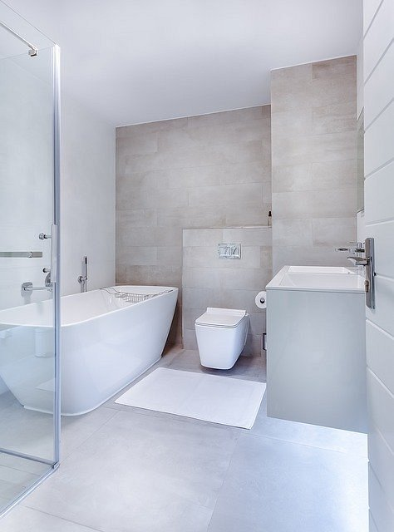
W jakim stylu grzejniki łazienkowe możemy wybrać?
Jeśli chodzi o wykonanie grzejników mamy do wyboru aluminium, tworzywo sztuczne oraz miedź. Wybór kształtu grzejnika jaki możemy wybrać jest ogromny. Są kształty geometryczne, tradycyjne, funkcjonalne drabinki, kształt pułki a nawet grzejniki w postaci lustra czy płyty. Możemy postawić na styl nowoczesny lub retro. Tutaj, również głównym czynnikiem jaki powinniśmy się kierować jest wielkość naszej łazienki i styl w jakiej jest urządzona. Mając mniejszą łazienkę warto zdecydować się na funkcjonalne kształty grzejnika w postaci pułki lub drabinki. Natomiast przy większym pomieszczeniu można skupić się bardziej na samym designie. Ceny grzejników łazienkowych zaczynają się od kilkuset złoty i rosną w górę. Przy wyborze warto również zwrócić uwagę producenta oraz długość gwarancji. Reasumując na rynku na pewno znajdziemy grzejnik, który będzie idealnie pasował i podkreślał styla naszej łazienki i prawdę warto zainwestować w te niezwykle funkcjonalne i ozdobne urządzenia.

